Pracovní list – Enzymy a hormony
- Přečtěte si následující text o enzymech a:
  - červeně označte definici b. modře označte příklady c. zeleně označte využití
Enzymy jsou látky, které jsou přítomny v organismech. Tyto látky zajišťují správný průběh mnoha biochemických reakcí. Bez enzymů by mnohé reakce neprobíhaly, čímž by byl daný organismus ohrožen na životě. Enzymy patří mezi biokatalyzátory tedy látky, které umožňují a urychlují chemické reakce v organismech. Jednou ze základních funkcí enzymů je napomáhat štěpení základních biochemických látek, kterými jsou cukry, tuky a bílkoviny. Uveďme si vždy po jednom příkladu enzymu, který tyto látky štěpí. Ve slinách v ústní dutině je enzym ptyalin, který napomáhá štěpit škrob (polysacharid). V žaludeční šťávě je pepsin, který štěpí bílkoviny na jednotlivé aminokyseliny. Ve střevech najdeme mnoho druhů lipas, které napomáhají rozkladu tuků. Enzymy však nepůsobí pouze v trávicím traktu, ale ovlivňují i růst jedince, vznik zásobních látek apod. Potravinářský a farmaceutický průmysl využívají enzymatických reakcí, které probíhají při kultivaci mikroorganismů např. při výrobě piva, vína, etanolu nebo penicilinu.
- Vyluštěte následující křížovku: (využijte textu z úkolu 1)
enzym obsažený v žaludeční šťávě, napomáhá štěpit bílkoviny
látka, která urychluje chemické reakce v organismech
makromolekulární látky, které ovlivňují většinu chemických reakcí v těle
látka, při jejíž výrobě se mimo jiné uplatňují enzymy (vzorec CH₃CH₂OH)
Flemingovo antibiotikum, které se chemicky vyrábí pomocí enzymů
obecný název pro enzym, který napomáhá štěpit tuky
cizí výraz pro bílkoviny, které většinou tvoří základ enzymů
- Spojte, co k sobě náleží:
  - Enzymy cizí výraz pro bílkoviny
  - Biokatalyzátor enzym, který je obsažen ve slinách, napomáhá štěpit škrob
  - Lipasa makromolekulární látky, které v organismu ovlivňují chemické reakce
  - Pepsin jedno z běžně používaných antibiotik
  - Ptyalin enzym, který je obsažen v žaludku, napomáhá štěpit bílkoviny
  - Penicilin látka, která v organismech urychluje chemické reakce
  - Proteiny obecný název pro enzym, který napomáhá štěpit tuky

- Přečtěte si následující informace o hormonech:
Hormony jsou látky, které regulují rovnováhu vnitřního prostředí v organismech. Hormony můžeme rozdělit na pohlavní a ostatní. Pohlavní hormony jsou mužské (např. testosteron) a ženské, (např. estrogen nebo progesteron). Nepohlavní hormony jsou produkovány různými tělními orgány. Např. insulin, který je důležitý pro regulaci množství glukosy v krvi, je produkován slinivkou břišní. Pokud tento orgán insulin neprodukuje, člověk je nemocný a trpí cukrovkou (diabetes mellitus). Je zajímavé, že nedostatek nebo přebytek pohlavních hormonů ovlivňuje tělesný vývoj jedince.
- V množinách barevně vyznačte informace o hormonech a enzymech:
  - informace o hormonech – modře b. informace o enzymech – červeně
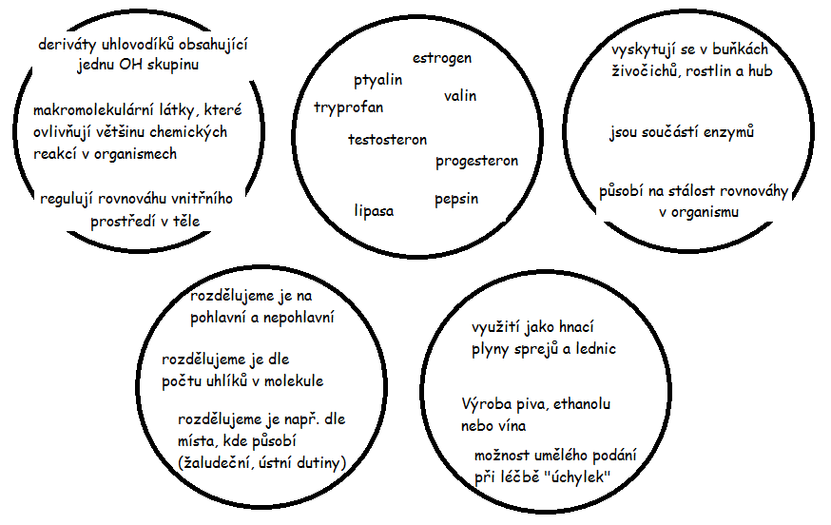
- Vyluštěte krosičku a doplněným slovům připište vlastní nápovědy:
 |  |  |  |  |  |  |  | E |  |  |  |  |  |  | 1.
 |  | Í |  |  |  |  |  |  |  |  |  |  |  |  | 2.
 |  |  |  |  |  |  |  |  | Y |  |  |  |  |  | 3.
 |  |  |  |  |  |  |  | Y |  |  |  |  |  |  | 4.
 |  |  |  |  |  |  |  | M |  |  | Y |  |  |  | 5.
 |  |  |  |  |  | A | L |  |  |  |  |  |  |  | 6.
 |  |  |  |  |  |  |  | H |  |  |  | L |  |  | 7.
 |  |  |  |  |  |  | T |  |  |  |  |  |  | N | 8.
P |  |  |  |  |  |  |  |  |  | N |  |  |  |  | 9.
 |  |  |  | V |  |  |  |  |  |  |  |  |  |  | 10.
 |  |  |  | E |  |  |  |  |  |  | N |  |  |  | 11.
 |  |  |  |  |  |  | I |  |  |  |  |  |  |  | 12.
 |  |  |  |  |  |  |  | Y |  |  |  |  |  |  | 13.
Nabízené výrazy: ptyalin, estrogen, hormony, testosteron, enzymy, pepsin, ethanol, insulin, úchylky, vitamíny, bílkoviny, progesteron, biokatalyzátor
Pracovní list – Enzymy a hormony - řešení
- Přečtěte si následující text o enzymech a:
  - červeně označte definici b. modře označte příklady c. zeleně označte využití
Enzymy jsou látky, které jsou přítomny v organismech. Tyto látky zajišťují správný průběh mnoha biochemických reakcí. Bez enzymů by mnohé reakce neprobíhaly, čímž by byl daný organismus ohrožen na životě. Enzymy patří mezi biokatalyzátory tedy látky, které umožňují a urychlují chemické reakce v organismech. Jednou ze základních funkcí enzymů je napomáhat štěpení základních biochemických látek, kterými jsou cukry, tuky a bílkoviny. Uveďme si vždy po jednom příkladu enzymu, který tyto látky štěpí. Ve slinách v ústní dutině je enzym ptyalin, který napomáhá štěpit škrob (polysacharid). V žaludeční šťávě je pepsin, který štěpí bílkoviny na jednotlivé aminokyseliny. Ve střevech najdeme mnoho druhů lipas, které napomáhají rozkladu tuků. Enzymy však nepůsobí pouze v trávicím traktu, ale ovlivňují i růst jedince, vznik zásobních látek apod. Potravinářský a farmaceutický průmysl využívají enzymatických reakcí, které probíhají při kultivaci mikroorganismů např. při výrobě piva, vína, etanolu nebo penicilinu.
Vyluštěte následující křížovku: (využijte textu z úkolu 1)
 |  |  |  | P | E | P | S | I | N |  |  |  |  |  | enzym obsažený v žaludeční šťávě, napomáhá štěpit bílkoviny
 | B | I | O | K | A | T | A | L | Y | Z | Á | T | O | R | látka, která urychluje chemické reakce v organismech
 | E | N | Z | Y | M | Y |  |  |  |  |  |  |  |  | makromolekulární látky, které ovlivňují většinu chemických reakcí v těle
 |  |  | E | T | H | A | N | O | L |  |  |  |  |  | látka, při jejíž výrobě se mimo jiné uplatňují enzymy (vzorec CH₃CH₂OH)
P | E | N | I | C | I | L | I | N |  |  |  |  |  |  | Flemingovo antibiotikum, které se chemicky vyrábí pomocí enzymů
 |  |  |  |  | L | I | P | A | S | A |  |  |  |  | obecný název pro enzym, který napomáhá štěpit tuky
P | R | O | T | E | I | N | Y |  |  |  |  |  |  |  | cizí výraz pro bílkoviny, které většinou tvoří základ enzymů
- Spojte, co k sobě náleží:
  - Enzymy cizí výraz pro bílkoviny
  - Biokatalyzátor enzym, který je obsažen ve slinách, napomáhá štěpit škrob
  - Lipasa makromolekulární látky, které v organismu ovlivňují chemické reakce
  - Pepsin jedno z běžně používaných antibiotik
  - Ptyalin enzym, který je obsažen v žaludku, napomáhá štěpit bílkoviny
  - Penicilin látka, která v organismech urychluje chemické reakce
  - Proteiny obecný název pro enzym, který napomáhá štěpit tuky

- Přečtěte si následující informace o hormonech:
Hormony jsou látky, které regulují rovnováhu vnitřního prostředí v organismech. Hormony rozdělujeme na pohlavní a ostatní. Pohlavní hormony jsou mužské (např. testosteron) a ženské, (např. estrogen nebo progesteron). Nepohlavní hormony jsou produkovány různými tělními orgány. Např. insulin, který je důležitý pro regulaci množství glukosy v krvi, je produkován slinivkou břišní. Pokud tento orgán insulin neprodukuje, člověk je nemocný a trpí cukrovkou (diabetes mellitus). Je zajímavé, že nedostatek nebo přebytek pohlavních hormonů ovlivňuje tělesný vývoj jedince.
V množinách barevně vyznačte informace o hormonech a enzymech:
  - informace o hormonech – modře b. informace o enzymech – červeně
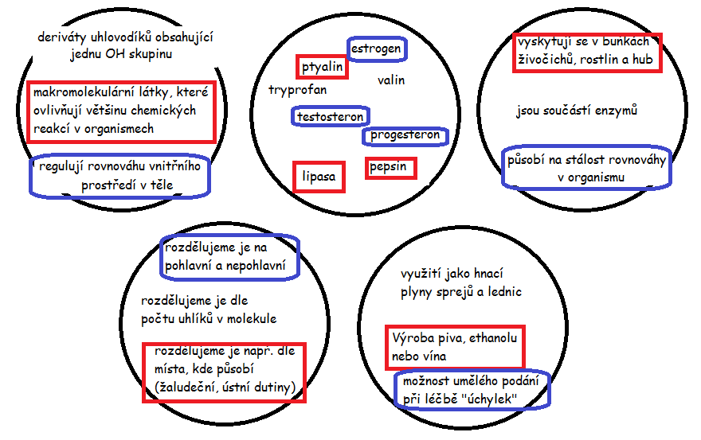
- Vyluštěte krosičku a doplněným slovům připište vlastní nápovědy:
 |  |  |  |  |  |  | P | E | P | S | I | N |  |  | 1. enzym, který najdeme v žaludku, a štěpí bílkoviny
 | B | Í | L | K | O | V | I | N | Y |  |  |  |  |  | 2. český výraz pro proteiny
 |  |  |  |  |  | E | N | Z | Y | M | Y |  |  |  | 3. látky, které v organismech napomáhají správnému průběhu chemických reakcí
 |  |  |  |  |  | P | T | Y | A | L | I | N |  |  | 4. enzym, který najdeme ve slinách, a napomáhá štěpení škrobu
 |  |  |  |  | H | O | R | M | O | N | Y |  |  |  | 5. látky, které v organismu regulují stálost vnitřního prostředí
B | I | O | K | A | T | A | L | Y | Z | Á | T | O | R |  | 6. látka, která katalyzuje chemické reakce v organismech
 |  |  |  |  |  | E | T | H | A | N | O | L |  |  | 7. nejběžnější alkohol, který tvoří základ alkoholických nápojů
 |  |  |  | T | E | S | T | O | S | T | E | R | O | N | 8. mužský pohlavní hormon
P | R | O | G | E | S | T | E | R | O | N |  |  |  |  | 9. jeden z ženských pohlavních hormonů
 |  |  |  | V | I | T | A | M | Í | N | Y |  |  |  | 10. látky, které jsou pro organismus důležité, dělíme na rozpustné a nerozpustné v tucích
 |  |  |  | E | S | T | R | O | G | E | N |  |  |  | 11. jeden z ženských pohlavních hormonů
 |  |  |  |  |  |  | I | N | S | U | L | I | N |  | 12. hormon, který ovlivňuje hladinu glukosy v krvi
 |  |  | Ú | CH | Y | L | K | Y |  |  |  |  |  |  | 13. lidový název pro sexuální deviace, např. pedofilie aj.
Nabízené výrazy: ptyalin, estrogen, hormony, testosteron, enzymy, pepsin, ethanol, insulin, úchylky, vitamíny, bílkoviny, progesteron, biokatalyzátor

